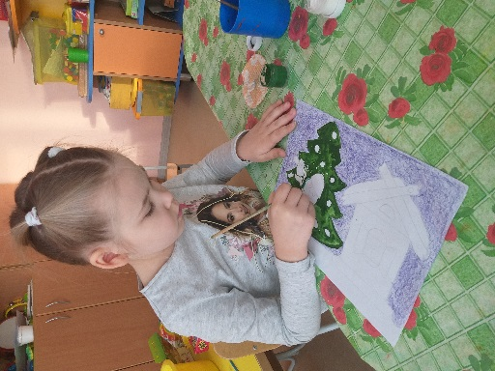
Предметно-развивающая среда. Уголок ИЗО.
Тематические зоны в группе — обязательное условие для гармоничного всестороннего развития дошкольников. Богатство их содержания вместе с подходящим оформлением позволят малышам получать большой опыт во время пребывания в детском саду.
Большинство дошкольников обожают рисовать. Им очень нравятся занятия по изобразительной деятельности в детском саду, и поэтому в свободное время ребята с удовольствием повторяют свои рисунки и поделки. Многим же нравится раскрашивать готовые картинки, например, на определённую тематику (девочкам — сказочных принцесс, а мальчикам — автомобили, самолёты и пр.). Кому-то интересно рассматривать альбомы с репродукциями произведений живописи и изящные изделия народного промысла (матрёшки, деревянные ложки, блюда, подносы).
Все указанные виды деятельности способствуют творческому развитию дошкольников, а найти себе подходящее занятие ребёнок сможет в уголке ИЗО, который специально для этой цели мы оборудовали Ребята получают возможность раскрыть свой потенциал и обогатить представления о красоте окружающего мира.
Первоначальная задача воспитателя — познакомить дошкольников с уголком ИЗО
Рассказали ребятам об устройстве этой зоны, её назначении.
Приучаем детей рассматривать картинки, репродукции картин, альбомы только в этом уголке (с ними не нужно ходить по группе). Брать эти вещи нужно только чистыми руками, их нельзя мять, использовать как игрушки, всегда класть на своё место после ознакомления.
В соответствии с оснащением уголка ИЗО выделяется несколько направлений видов деятельности в этой зоне.
1.Закрепление материала, полученного в ходе занятия. Например, мы предлагаем ребёнку, который не очень хорошо справился с заданием, сделать ещё одну поделку из пластилина или изобразить что-либо на бумаге. Другой вариант — малышу так понравилось творить на занятии, что он хочется нарисовать этот же объект ещё раз.
2.Творческая деятельность (рисование, лепка, аппликация, создание поделок из бросового и природного материала) в свободное время. Такое занятие больше всего развивает детскую фантазию, воображение.
3.Раскрашивание картинок. Такая работа развивает мелкую моторику (нужно следить, чтобы карандаш или фломастер не выходил за контур рисунка). Кроме того, можно проявить фантазию в выборе цвета.
Важнейший компонент зоны ИЗО в группе — её наполняемость. Прежде всего, это непосредственно материалы для творчества.
В нашем уголке есть :
Бумага различной текстуры (матовая, глянцевая, гофрированная, бархатная, прозрачная, самоклеящаяся плёнка, картон) и формата (А3, А4, А5), разноцветная фольга.
Бумага цветная
Кусочки ткани разной фактуры, нитки, тонкие ленточки (для аппликации).
Цветные карандаши, восковые мелки, фломастеры, сангина.
Гуашевые и акварельные краски, кисти разной толщины, палитры, стаканчики-непроливайки, подставки для кистей.
Ножницы, клей (карандаши и ПВА), клеёнки, тряпочки.
Природный материал для создания поделок, аппликаций и декорирования рисунков (шишки, жёлуди, семена, опилки и пр.).
Бросовый материал (пенопласт, пуговицы, пробки, пластиковые стаканчики и пр.).
Приспособления и инструменты для рисования в нетрадиционной технике (поролон, ватные палочки, зубные щётки, штампы, трубочки для коктейля и пр.).
Раскраски самой разной тематики, трафареты с изображением животных, растений, фруктов, овощей, автомобилей и пр.
Материал для лепки: пластилин, размятая глина, разноцветное тесто для лепки, стеки, доски.
При наполняемости уголка материалами обязательного учитываем возраст воспитанников.
Ножницы ребятам предлагаются только в средней группе и под контролем воспитателя.
Новые материалы добавляем по мере их освоения (например, акварельные краски, сангина- в средней группе). То же самое относится и к материалам для нетрадиционных изобразительных техник (например, после того как воспитанники средней группы освоили на занятии рисование ватными палочками, вилочками выложили их в зону ИЗО).
Большое значение в уголке ИЗО имеют и наглядные материалы.
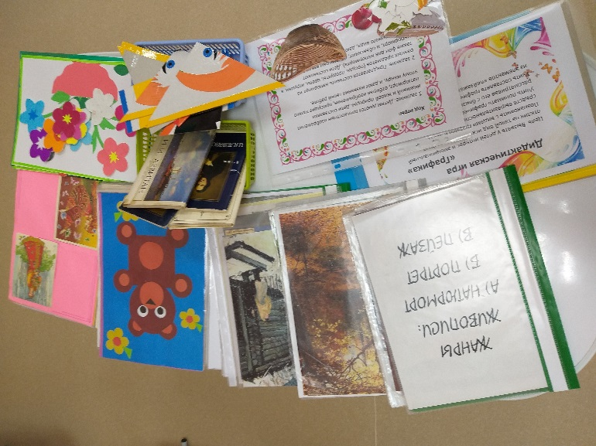
Репродукции картин известных художников, демонстрирующие различные жанры (пейзаж, портрет, натюрморт), портреты живописцев.
Альбомы по декоративно-прикладному искусству («Гжель», «Хохлома», «Дымка» и др.). Если данная тема рассматривалась на занятии, по ней выкладывается дополнительным материал.

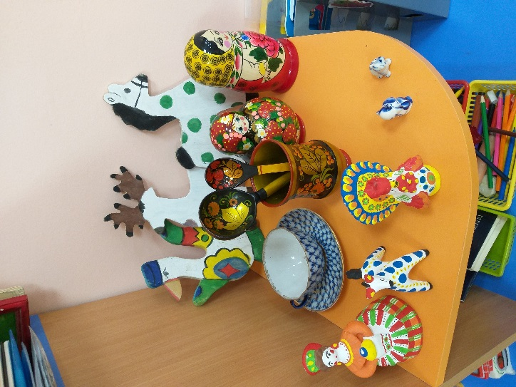
Образцы игрушек и предметов народного промысла (жостовские подносы, хохломские ложки, дымковские игрушки, семеновские матрешки, гжельские чашки и пр.).
В плане сделать альбом с работами в нетрадиционных изобразительных техниках.
Коллекции красивых открыток по разным темам: Новый год, Восьмое марта, День Победы, День Космонавтики. Ребята могут использовать их как образцы для создания рисунков, плакатов.
Книги по лепке, аппликации, старшем возрасте энциклопедии на тему живописи.
Пошаговые схемы рисования популярных объектов (человек в разных позах, кошка, собака, лошадь и другие животные, птицы, цветы).
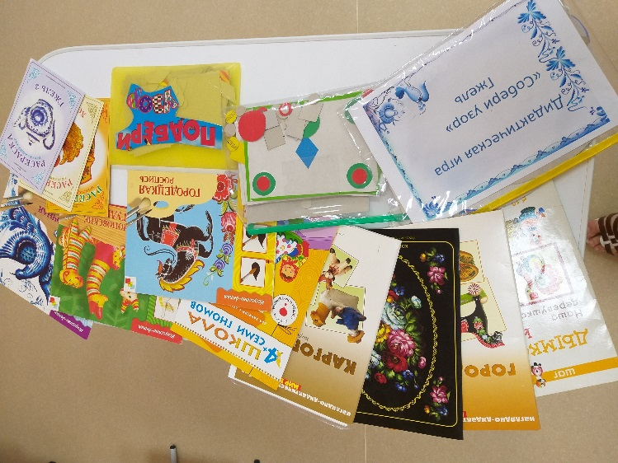
Плакаты на тему изобразительной деятельности. Неотъемлемая часть уголка ИЗО — дидактические игры данной направленности. Для младших дошкольников это простые пособия на закрепление основных цветов (мы их используем в среднем возрасте). Задача ребёнка — определить, какие цвета используются в каждом конкретном рисунке.
«Сочетание цветов»: игра для среднего дошкольного возраста
Задача воспитанников — определить, какие цвета использованы в каждом рисунке
Для средних деток есть игра типа «Укрась сарафан Матрёшки»: необходимо соотнести по цвету сарафан и цветочки.
В средней группе уже можно вводить игры по декоративно-прикладному искусству. Вначале они простые, например, «Разложи конфеты по вазочкам». Ребята должны внешне научиться отличать друг от друга изделия разных промыслов.
В старшем дошкольном возрасте игры становятся более сложными. Их цель — углубить знания по декоративно-прикладному искусству. Например, детям предлагается с помощью карточек воссоздать последовательность выполнения элементов народной росписи.
Дидактическая игра «Сначала и потом»
Ребята с помощью карточек воссоздают последовательность выполнения элементов народной росписи
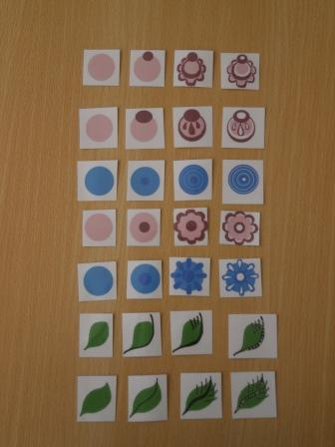
Для детей подготовительной группы в уголке есть папка с иллюстрациями народных промыслов Тюменской области, фотоальбом «Тюменские художники».
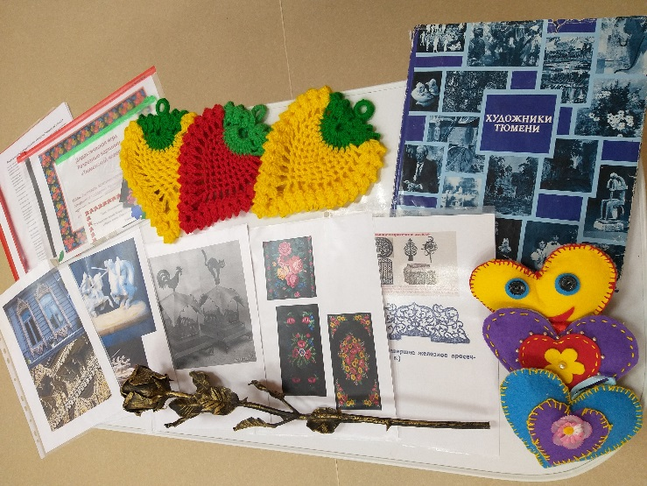
Яркий, насыщенный материалами уголок ИЗО ещё больше заинтересует ребят творческой деятельностью.

Статья подготовлена воспитателем Шабалиной Г.П.

